***Zadania na środę 19.05.2020r.*** *(III,8; IV 2, 5,7)*

*Poznaliście już* ***NUMERY ALARMOWE***

*posłuchajcie piosenki o* ***numerze alarmowym 112***

*„Śpiewające Brzdące” 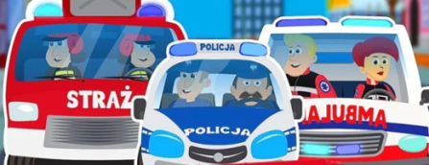*

<https://www.youtube.com/watch?v=R3Qp8KfJSHw>

1. Jedno połączenie,  
Czy się domyślicie?  
Może uratować  
Komuś cenne życie.

Ref: Jeden, jeden, dwa!  
Jeden, jeden, dwa!  
Numer ratunkowy,  
Każde dziecko zna! / x2

2. Gdy jest niebezpiecznie  
Musisz być gotowy,  
I zadzwonić pod ten  
Numer alarmowy!

Ref: Jeden, jeden, dwa!

**Zapamiętajcie ten numer telefonu !**



***Domowe instrumenty******muzyczne****!* ***Oto zabawa w zgadywanie:******Skąd dochodzi dźwięk?* ☺**

*W tym celu poprosimy rodziców, żeby zasłonili wam oczy, a sami stanęli z instrumentem i potrząsnęli nim. Wyciągnijcie rączkę i wskażcie skąd dochodzi dźwięk. Jakie to instrumenty? np. poruszanie kluczami, stukanie łyżkami itp.* *Na koniec zabawy z muzyką ze strony muzykalnasowa.pl*

[*https://www.youtube.com/watch?v=4tZK3mNaOJE*](https://www.youtube.com/watch?v=4tZK3mNaOJE)

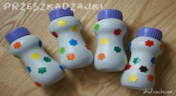

*Pamiętajcie! Numerów alarmowych* ***należy używać tylko w razie potrzeby!***

*Sami też powinniśmy umieć zadbać o bezpieczeństwo przestrzegając określonych zasad. Pomoże wam w tym wierszyk* ***„Bezpieczny przedszkolak”*** *ze strony* [*www.pse.edu.pl*](http://www.pse.edu.pl)

Kiedy w domu sam zostajesz

Zapamiętaj rady te:

Obcym drzwi nie otwieraj,

Ogniem nigdy nie baw się!



Ostry nóż to nie zabawka, W gniazdku płynie groźny prąd.

Palców nigdy tam nie wtykaj, To jest bardzo duży błąd!

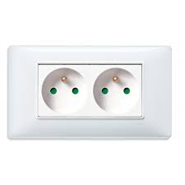

Leki, choć są kolorowe, to zaszkodzić mogą Ci

Chemikalia są niezdrowe. Nie połykaj nigdy ich!



**Bezpieczeństwo to podstawa.** Wtedy lepsza jest zabawa!

Gdy bezpiecznie bawisz się, Twoi rodzice cieszą się



**Bezpieczne zabawy…**

Teraz, kiedy większość czasu spędzamy w domu, musimy szczególnie uważać na bezpieczeństwo podczas zabaw domowych.

Dobrze, że już znacie **NUMERY ALARMOWE !!!**

**999 –** 

**998 –** 

**997 -** Mundurowe dylematy - Informacje - Policja 997

Będziemy je jeszcze wiele razy utrwalać, bo to naprawdę ważne, aby w razie konieczności umieć wezwać pomoc!!!

Popatrzcie teraz na obrazki poniżej i spróbujcie odpowiedzieć na pytania:

**● Jak bawią się ci chłopcy? Co oni robią?**

**● Czy to jest bezpieczna zabawa?**

**● Co złego może ich spotkać?**

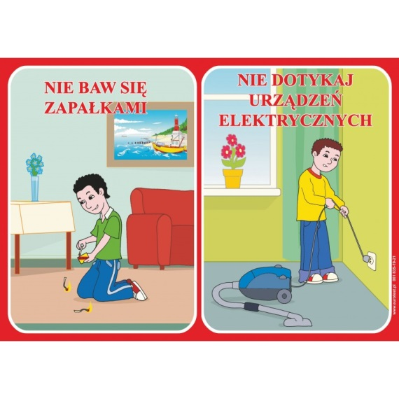

**PAMIĘTAJCIE , DZIECIOM NIE WOLNO BAWIĆ SIĘ ZAPAŁKAM I!!! - TO GROZI POŻAREM !!!**

**NIE BAWIMY SIĘ URZĄDZENIAMI ELEKTRYCZNYMI !!! – PRĄD JEST NIEBEZPIECZNY,**

**MOŻE NAS PORAZIĆ !!!**

**Posłuchajcie teraz opowiadania o tym, jak należy się zachowywać w przedszkolu – teraz, kiedy mamy czas złego koronawirusa… Nie wolno niczego brać do buzi, ani trzymać się z kolegą za rękę! Trzeba za to bardzo często myć ręce !!!**

<https://www.youtube.com/watch?v=iH052skDYko&fbclid=IwAR2pV24EcgMGdSKZqazw-Od7mAUGZljI6pCeRT4QWqsH0j0xYva7JhPx9Gg>